# 一:流程控制之dowhile循环

while格式： while(条件表达式){条件表达式成立时，循环执行的代码块}

dowhile格式：do{循环执行的代码}while(条件表达式);

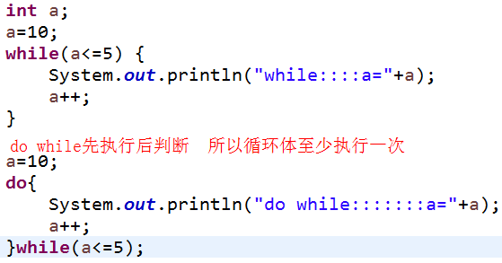

# 二：流程控制之for循环

For循环格式： for(初始化语句;条件表达式;迭代语句){循环执行的代码块}

While循环格式：while(条件表达式){循环执行的代码块;迭代语句}

初始化语句：：：：定义变量的语句/给变量赋值的语句

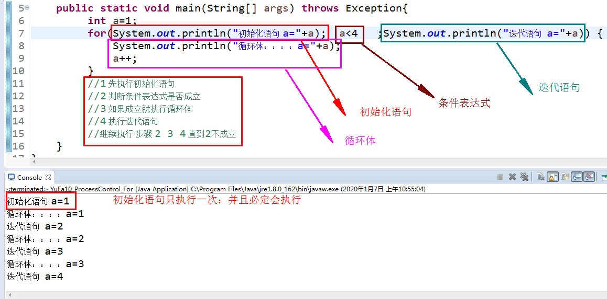

初始化语句 条件表达式 迭代语句都可以省略 但两个;不能省略

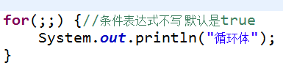

案例

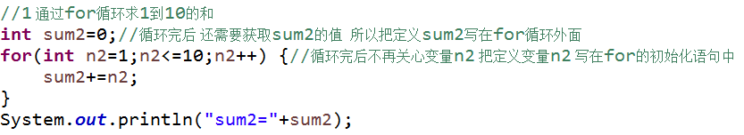

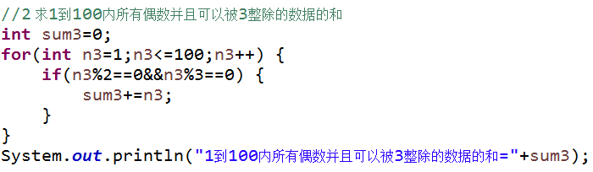

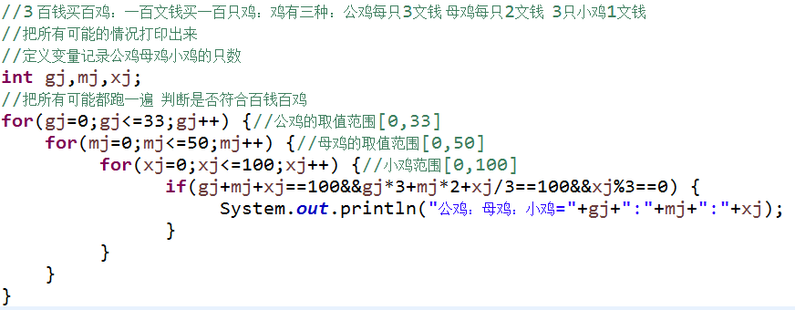

研究for循环中相关变量的作用域

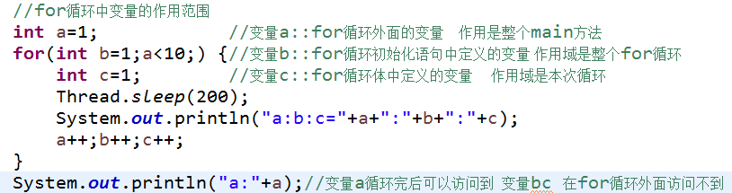

九九乘法表1：

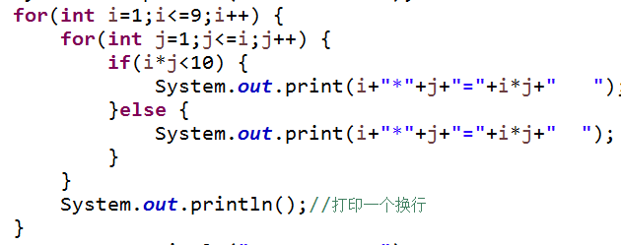

九九乘法表2：

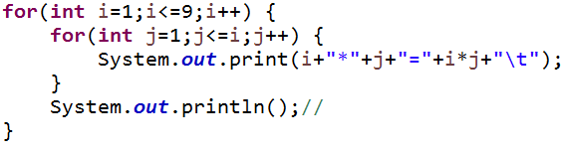

四个方向的九九乘法表之一

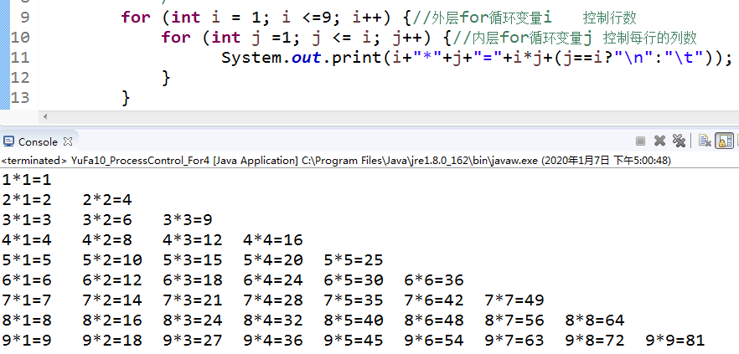

四个方向的九九乘法表之二

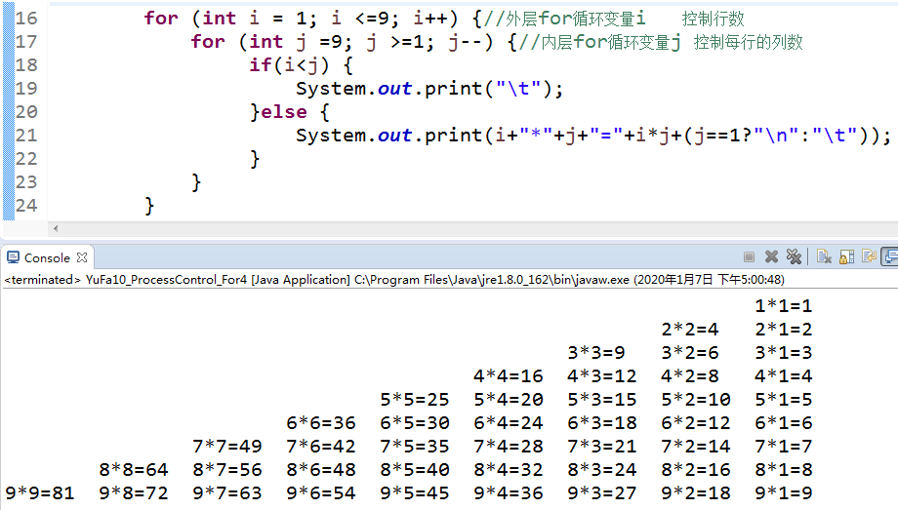

四个方向的九九乘法表之三

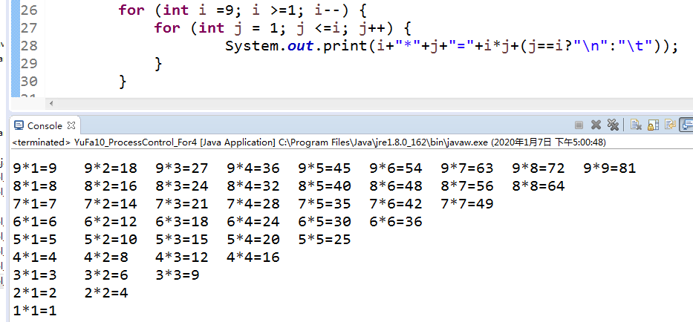

四个方向的九九乘法表之四

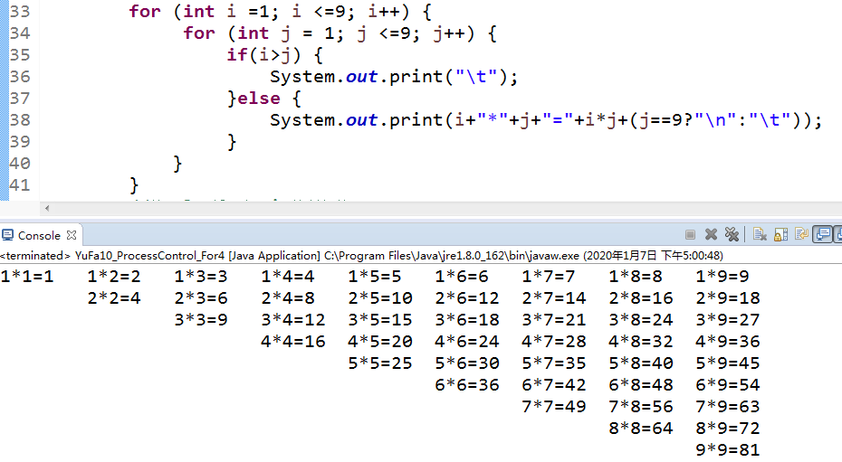

判断一个数是不是质数：

